МИНИСТЕРСТВО ТРАНСПОРТА РОССИЙСКОЙ ФЕДЕРАЦИИ
ФЕДЕРАЛЬНОЕ ГОСУДАРСТВЕННОЕ АВТОНОМНОЕ ОБРАЗОВАТЕЛЬНОЕ
УЧРЕЖДЕНИЕ ВЫСШЕГО ОБРАЗОВАНИЯ
«РОССИЙСКИЙ УНИВЕРСИТЕТ ТРАНСПОРТА»
(РУТ (МИИТ)
____________________________________________________________________________
Институт транспортной техники и систем управления
Кафедра «Управление и защита информации»

ОТЧЕТ
по теме «Разработка подпрограмм в National Instruments LabVIEW»

по практике

Выполнил:
Студент группы ТКИ-241
Буланый Сергей Евгеньевич
Проверил:
Сафронов Антон Игоревич

Москва – 2025

Здесь должно быть оглавление
Оглавление
Элементы оглавления не найдены.

Должен быть заголовок, открывающий переход к содержанию первой работы
Форматирование необходимо перенести из отчёта в feature-1
Описание работы
Цель работы: освоение навыков разработки пользовательских процедур. Закрепление раздела «Ряды» из курса высшей математики. Закрепление раздела «Функции и процедуры» из курса алгоритмизации и технологий программирования.
Индивидуальная часть:
Разработать пользовательскую подпрограмму (виртуальный прибор), реализующую вычисление с заданной точностью указанных по варианту функций. В случае образования функции факториала при разложении указанной функции в ряд использовать подпрограмму, составленную в общей части данного задания. По итогам создания и отладки пользовательской подпрограммы создать виртуальный прибор, блок-диаграмма которого содержала бы не более чем:
- элементы ввода данных,
- элементы вывода данных,
- пользовательскую подпрограмму.

Задание. В пакете прикладных программ National Instruments LabView разработать подпрограмму (виртуальный прибор) для расчёта/исследования функции факториала. Определить границы корректного вычисления факториала и ограничить диапазон пользовательского ввода входного значения. Секанс угла, заданного в градусах, вычисленный с учётом N членов ряда (циклическая структура For).

Вариант 6.
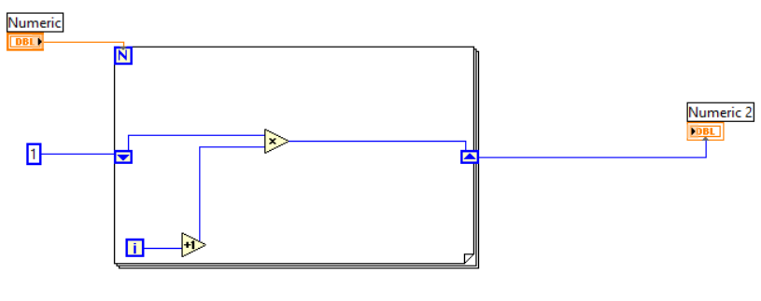
Рисунок 1.1 – factorial.vi
Подряд идущих иллюстраций быть не должно – продумать описания к каждой
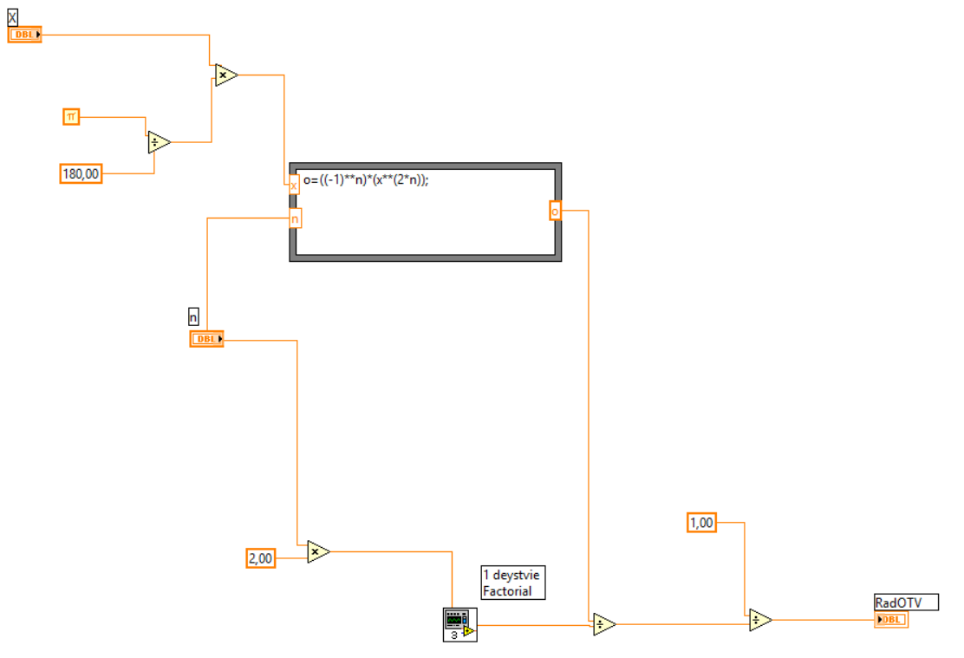
Рисунок 1.2 – FirstTask.vi
Подряд идущих иллюстраций быть не должно – продумать описания к каждой

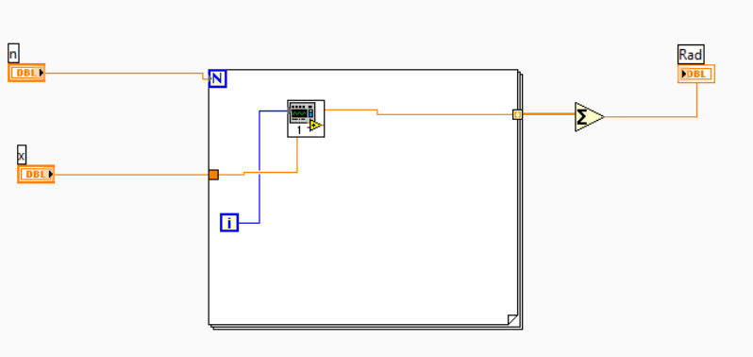
Рисунок 1.3 – TASK1.vi

Построим блок-схему: Замечания по корректировке смотрите в feature-1
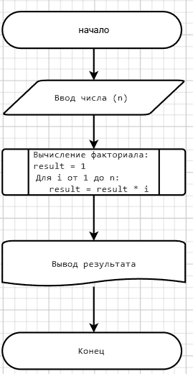
Рисунок 1.4 – Блок-схема для функции factorial
Подряд идущих иллюстраций быть не должно – продумать описания к каждой

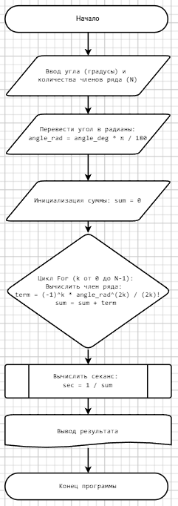
Замечания по корректировке смотрите в feature-1
Рисунок 1.5 – Блок-схема для функции FirstTask
Подряд идущих иллюстраций быть не должно – продумать описания к каждой

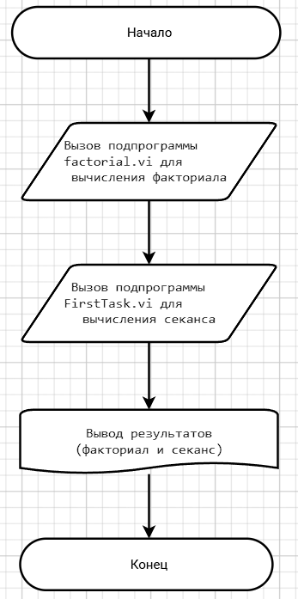
Замечания по корректировке смотрите в feature-1
Рисунок 1.6 – Блок-схема для функции TASK1

Напишем результат программы и сделаем проверку:
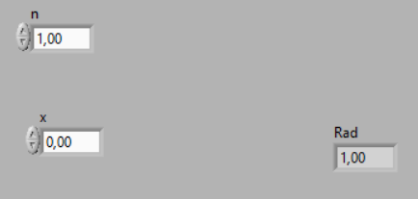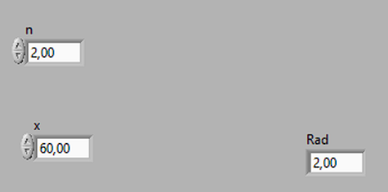
Предложенное форматирование смотрите в feature-1
Рисунок 7 – результат выполнения программы при 0 и 60 градусов в LabVIEW
Подряд идущих иллюстраций быть не должно – продумать описания к каждой

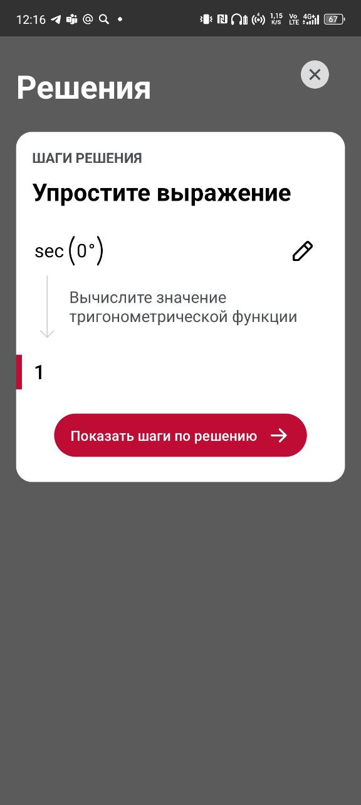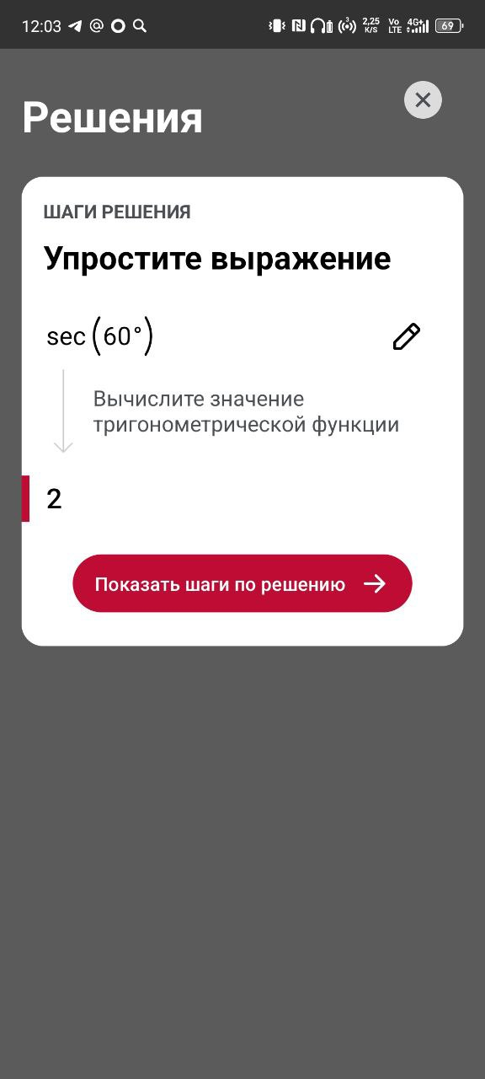
Предложенное форматирование смотрите в
Рисунок 1.8 – результат выполнения программы при 0 и 60 градусов в Photomath

Вывод по Заданию 1:
С помощью программы LabVIEW можно научиться вычислять как простые примеры, так и сложные выражения. А также, можно проверить верность выполненного задания с помощью программы Photomath, решив пример в обеих программах и сравнить результат.

Должен быть заголовок, открывающий переход к содержанию второй работы

Цель работы: закрепление навыков использования графической структуры цикла For (или структуры цикла While в зависимости от реализации), приобретение навыков конвертации и проецирования значений периодических и не периодических функций на окружность (преобразования в полярную систему координат).

Подготовка исходных данных для построения графиков функциональных зависимостей
Исходными данными для построения графиков функциональных зависимостей являются два параметра:
- диапазон построения ([Xn; Xk]);
- шаг построения (h).
Диапазон построения, в свою очередь, распадается на два параметра:
- начало диапазона построения (Xn);
- конец диапазона построения (Xk).
Задание 02. В пакете прикладных программ National Instruments LabView создать виртуальный прибор «Полярные координаты», в рамках которого выполнить построение графика заданной по варианту функции в декартовой системе координат.
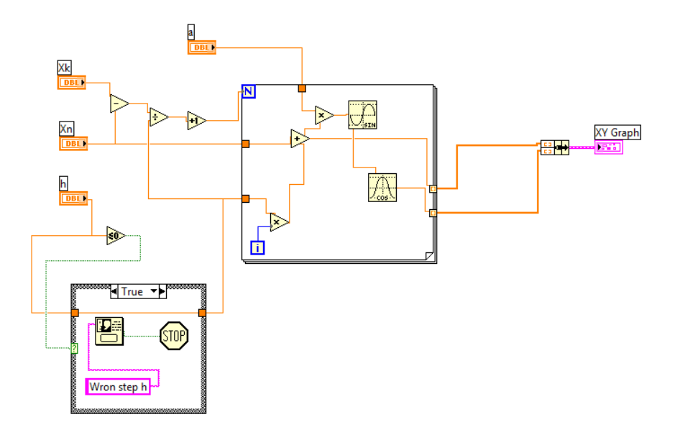
Рисунок 2.1 – Программа TASK2.vi
Подряд идущих иллюстраций быть не должно – продумать описания к каждой

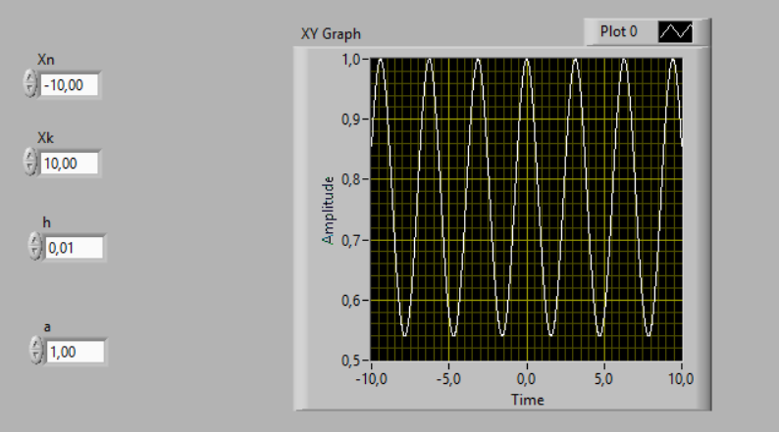
Рисунок 2.2 – Результат работы программы
Подряд идущих иллюстраций быть не должно – продумать описания к каждой

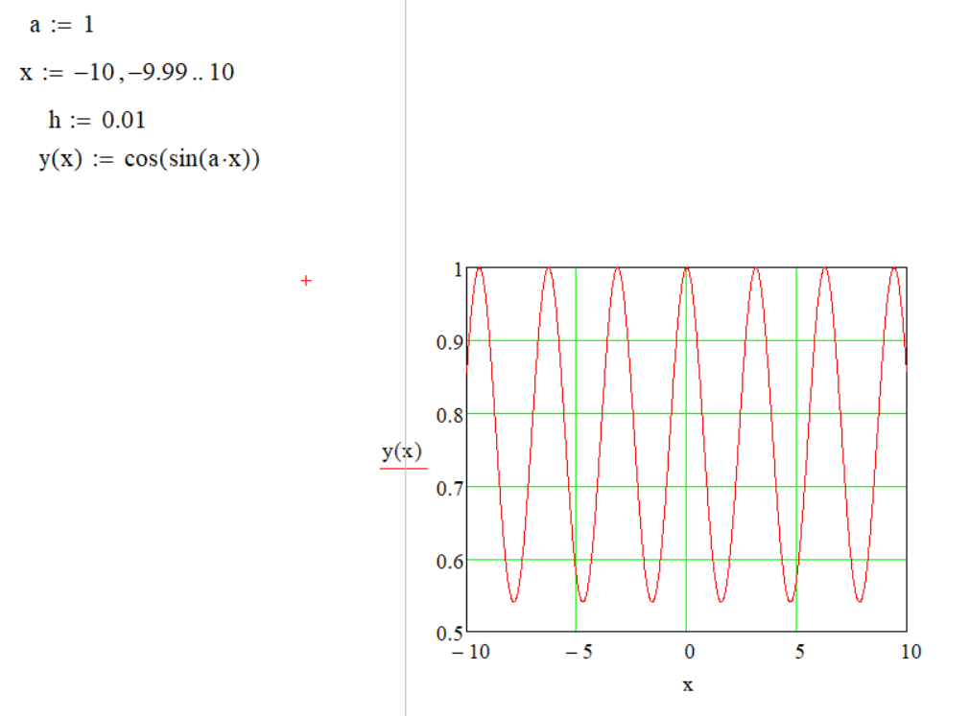
Рисунок 2.3 – Проверка работы в Mathcad
Подряд идущих иллюстраций быть не должно – продумать описания к каждой

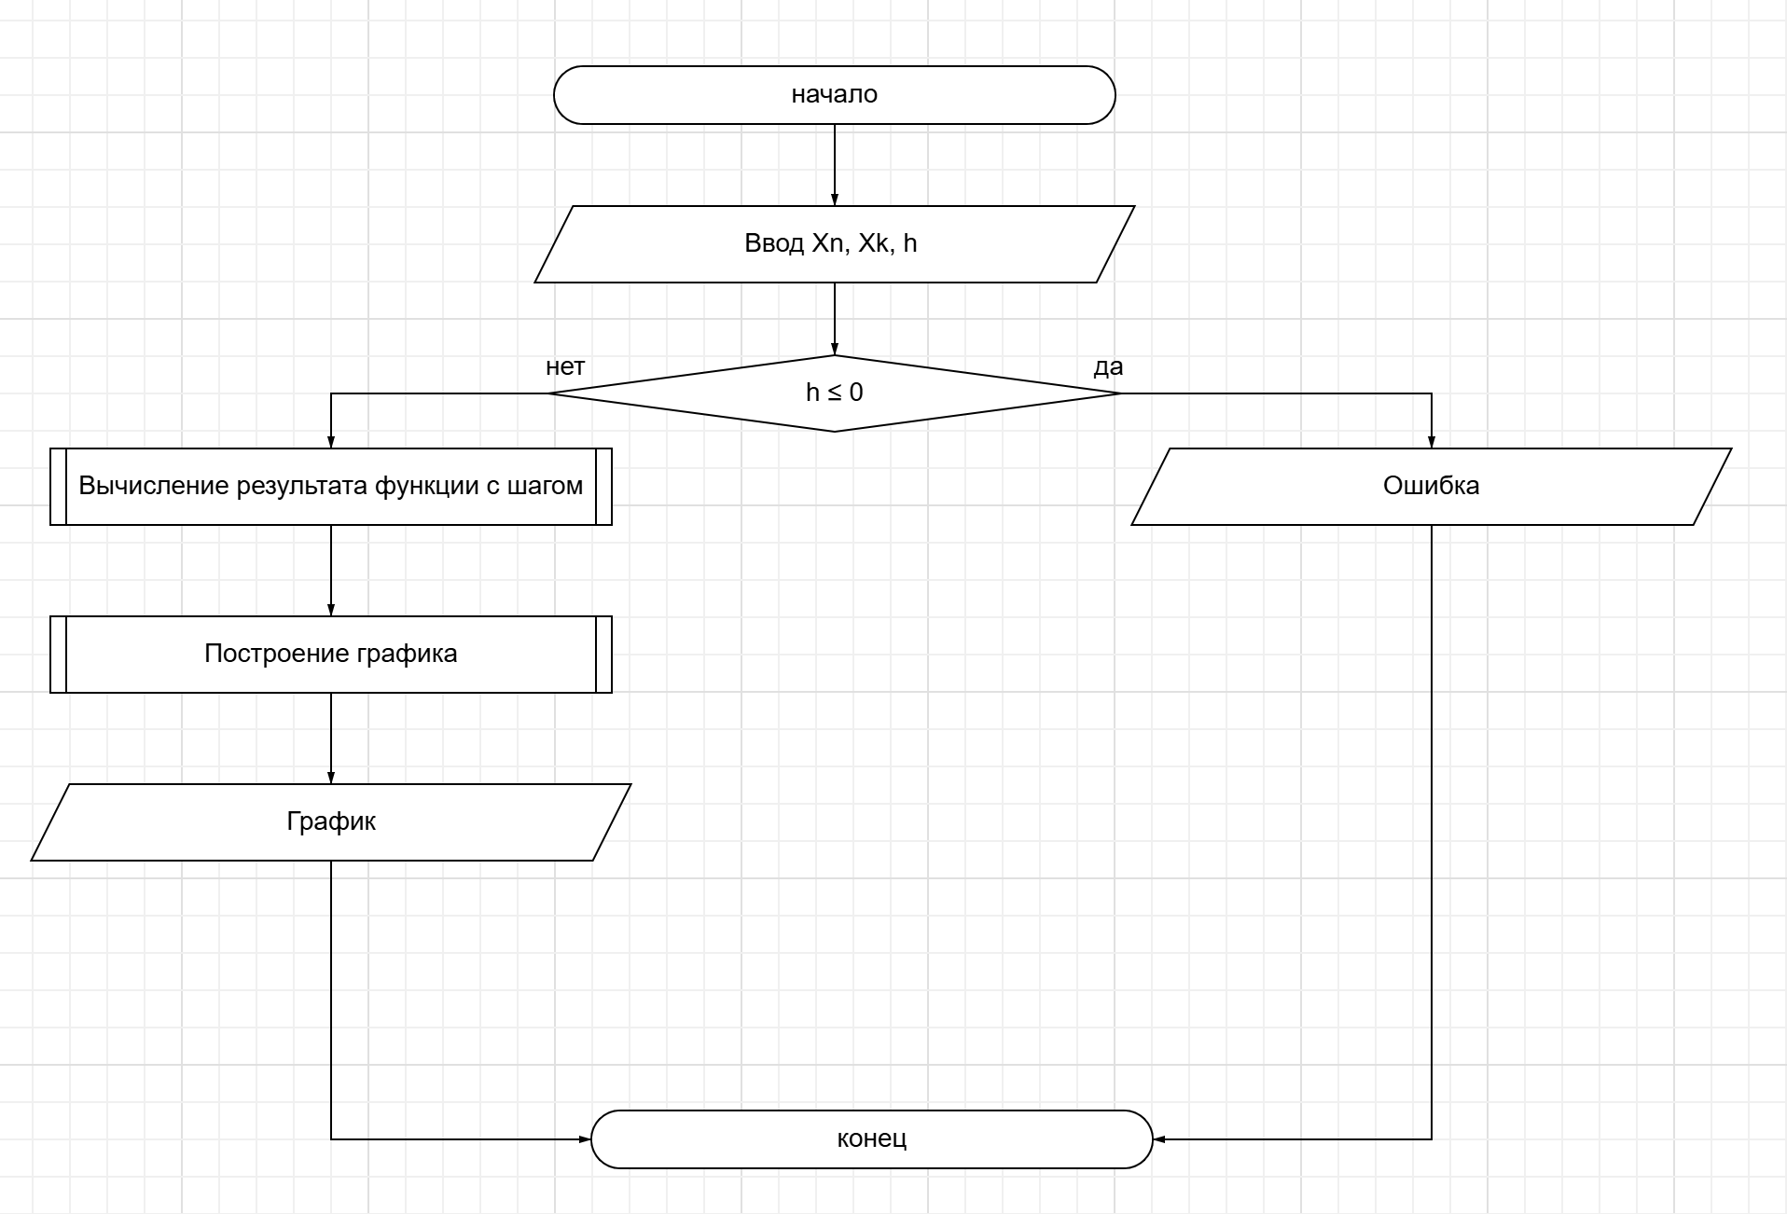
Рисунок 2.4 – Блок-схема к заданию
Вывод: Функционал программы LabView так же позволяет реализовать работу с графиками различных функций и корректно отображает полученный значения.

Каким образом в работе учтена вот эта часть задания?
Учащимся с чётными номерами вариантов следует предусмотреть на графическом пользовательском интерфейсе только одну область для построения графика «XY Graph», куда в зависимости от указанного диапазона построения графика функции в декартовой системе координат центрировано* выводить изображение графика функции в полярной системе координат, а также изображение графика функции в Декартовой системе координат.

Учащимся с нечётными номерами вариантов следует предусмотреть на графическом пользовательском интерфейсе две области для построения графика «XY Graph», в одну из которых выводить изображение графика функции в Декартовой системе координат, в другую – в полярной системе координат.

* Под центрированным изображением понимается вывод полярного графика функциональной зависимости в окрестностях начала координат, то есть график необходимо «подвинуть» (сместить) на середину (половину) диапазона построения.

Должен быть заголовок, открывающий переход к содержанию третьей работы
Цель работы: освоение навыков работы с текстовыми файлами как протоколами передачи информации между средами программирования и пакетами прикладных программ; приобретение знаний, касающихся настройки диалогов и событий; знакомство с механизмом обработки событий в среде с графическим языком программирования.
Задание 03. В пакете прикладных программ National Instruments LabView создать виртуальные приборы для загрузки данных из файла и сохранения данных в файл.
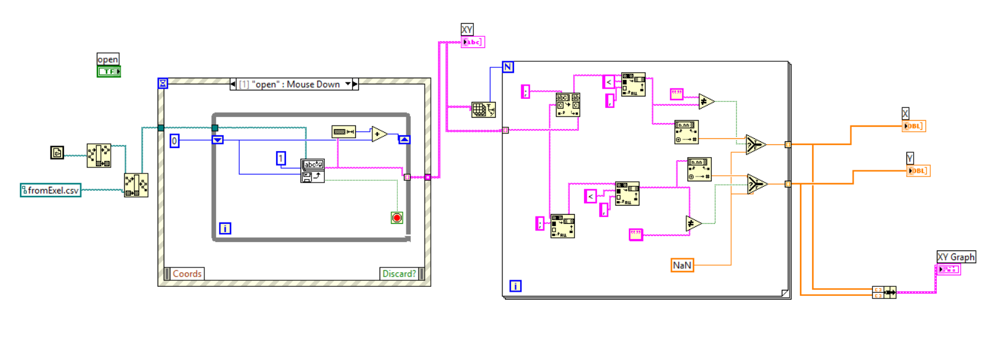
Рисунок 3.1 – Программа first_p.vi строящая график из файла
Подряд идущих иллюстраций быть не должно – продумать описания к каждой
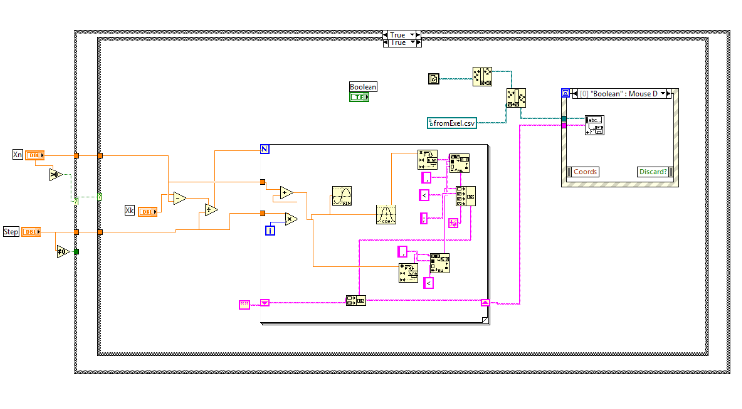
Рисунок 3.2 – Программа second_p.vi записывающая данные в файл
Подряд идущих иллюстраций быть не должно – продумать описания к каждой

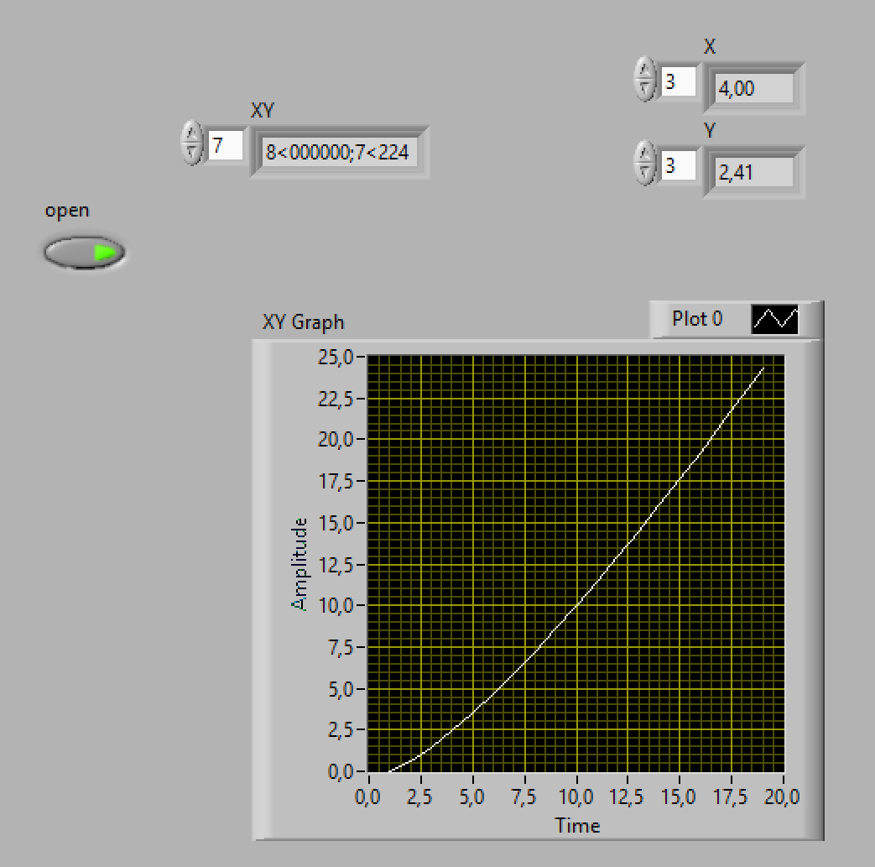
Рисунок 3.3 – Результат вывода
Подряд идущих иллюстраций быть не должно – продумать описания к каждой

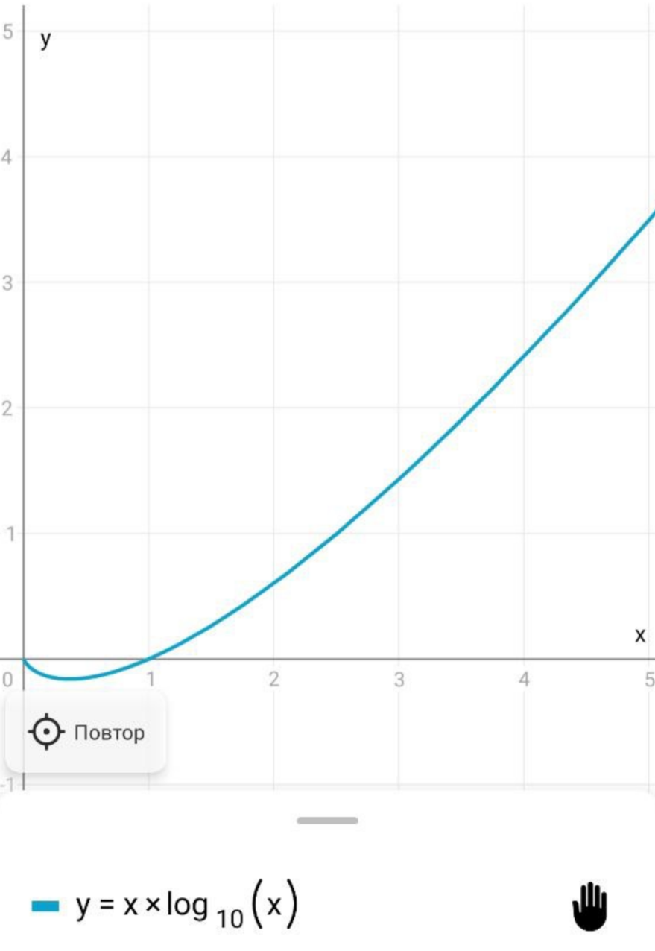
Рисунок 3.4 – Проверка в Photomath
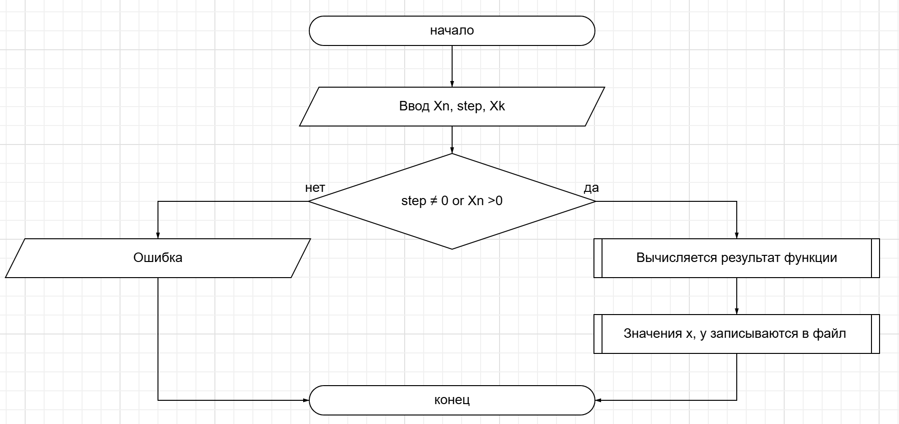
Рисунок 3.5 – Блок-схема second_p.vi
Подряд идущих иллюстраций быть не должно – продумать описания к каждой

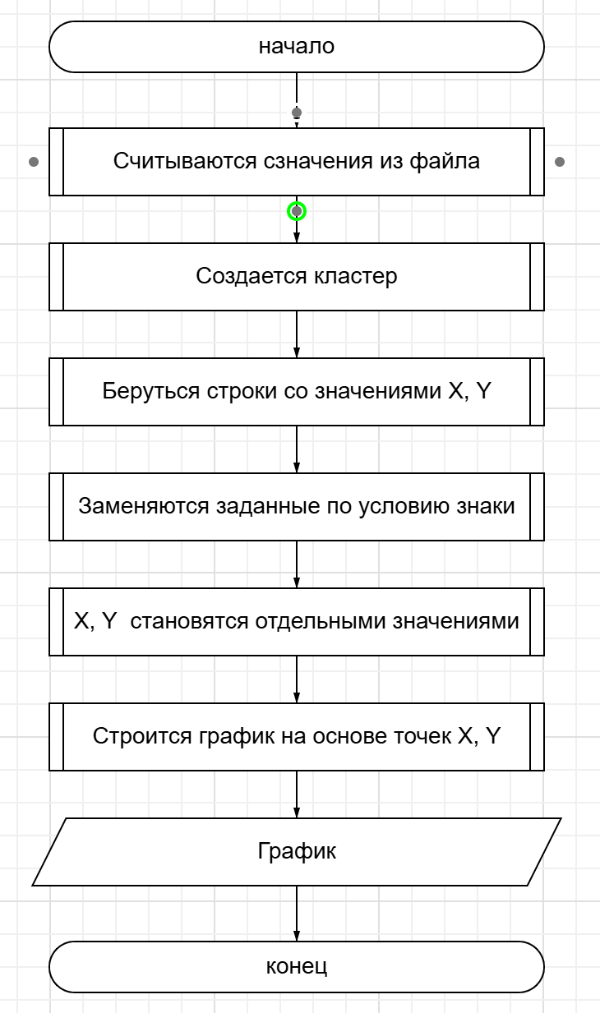
Так, это скриншот из Visio? А почему тогда такое пренебрежение вставкой вектора? Откуда такая тяга к растру?
Рисунок 3.6 – Блок-схема first_p.vi
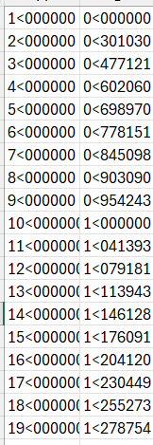
Рисунок 3.6 – Формат данных в Excel

Вывод: Функционал программы LabView позволяет работать с другими файлами, записывать значения в Excel, задавать произвольные разделители. Так же можно считывать данные из различных файлов и использовать их для решения задач.

Должен быть заголовок, открывающий переход к содержанию четвёртой работы
Цель работы: освоение навыков работы с локальными и глобальными переменными, а также структурой последовательного вычислительного процесса внутри системы, адаптированной под потоковые вычисления.
Задание 04. В пакете прикладных программ National Instruments LabView создать виртуальный прибор, моделирующий поведение типовых сигнализаторов и индикаторов (заданных по вариантам).
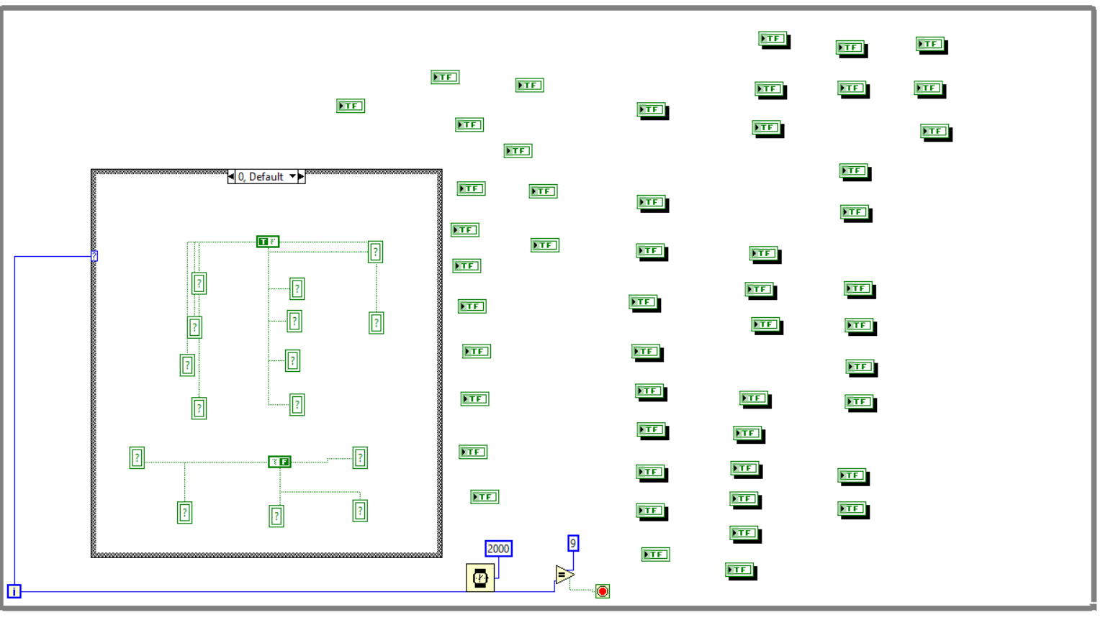
На схеме жуткий беспорядок. И нужно показать различные состояния
Рисунок 4.1 – Программа 4.vi
https://drive.google.com/file/d/1FE-UuehgudY59cZMrqNQxykXyZo8lg4h/view?usp=drive_link
Видео демонстрирующее выполнение 4 задания
Видео не тяжёлое, его можно разместить в репозитории
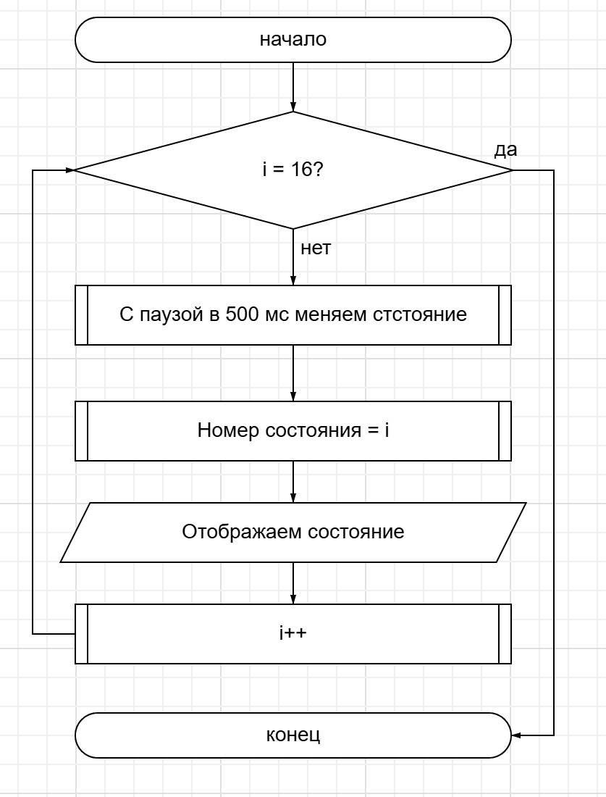
9
Рисунок 4.2 – Блок-схема

Вывод: Функционал программы LabView позволяет смоделировать работу счётчиков, светофоров и других устройств.

